 Escribir **en la terminal** el comando **df**, tomar **print de pantalla**.

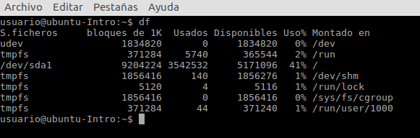

En el comando df, se muestran las diferentes dependencias o archivos con la disponibilidad y su porcentaje de uso, además de eso los comandos o servicios sobre los que está corriendo o siendo usado.

 Escribir **en la terminal** el comando **top**, tomar **print de pantalla**.

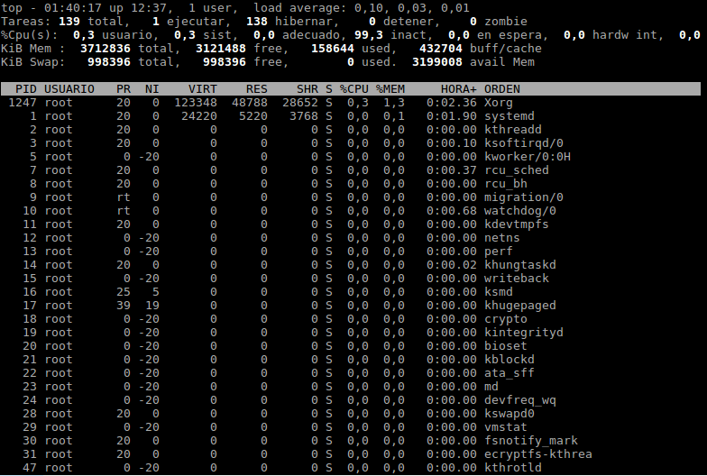

En el comando top muestra los usuarios diferentes en calidad de root, el porcentaje de cpu y memoria usada y el orden de uso que presentan

Escribir **en la terminal** el comando **apt install cowsay**.

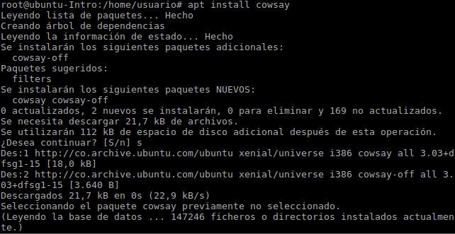

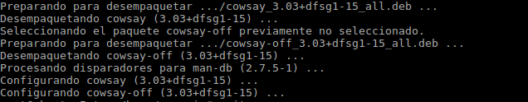

Apt install cowsay es un comando que me instala una dependencia específica para usarse con el texto que desee poner y emule con símbolos la forma de una vaca

**Escribir en la terminal** el comando **cowsay “ Hola mundo “**.

